中国政法大学
同等学力在职研究生招生简章

中国政法大学是我国著名法学学府，师资力量雄厚，为加快培训高层自专业人士，进一步提高在职人员依靠法学原理分析和解决我国经济体制改革与法律问题的自觉性和能力，多渠道促进我国高层次政法人才的成长，进一步提高政法教育、科研和政法实际部门干部的素质，适应社会主义现代化需要，特举办在职法学研究生课程班。依据国务院学位委员会、教育部、国家发展改革委发布《关于进一步加强在职人员攻读硕士专业和授予同等学力人员硕士、博士学位管理工作的意见》和《中国政法大学研究生同等学力人员课程学习及水平认定考试办法（试行）》等规定，制定本招生简章。
一、开办专业
行政法学、刑法学、国际法学（国际经济法方向）、民商法、经济法等专业。
二、招生对象
1、主要面向政法系统、律师行业人员以及政府机关、企事业单位中从事与法律相关工作的人员。
2、大专及以上学历，专业不限（如申请硕士学位，需有学士学位）。
三、学习方式
本课程学习主要通过线上线下相结合的方式完成，分为知识单元、测评单元、翻转课堂单元和科研单元。其中，知识单元是学生在线学习教学视频和课程资料的环节；测评单元指学生进行思考练习、在线作业的环节；翻转课堂单元是指学生在完成知识单元和测试单元的内容后，通过线上或线下的形式，参加老师与学生之间、学生与学生之间的互动交流的环节；科研单元是指学生完成读书报告、学期论文、科研论文的环节。
四、学习时长
根据学生自身情况，设置弹性学习时长，为一年半至三年（如申请硕士学位，学习时间不低于两年、不少于500课时）。完成本培训班学习结业后，其学习成绩有效期为五年。
五、学习费用
1、学费：2.2万元，书费800元，报名费100元。在核准入学时一次性交纳；
2、在完成本培训班学习，获得结业证书的基础上，符合申请硕士学位条件的，可按我校有关规定申请硕士学位。
六、学习成果
1、修完本培训班全部课程，成绩合格者即可结业，颁发“中国政法大学同等学力结业证书”，证书统一编号，加盖校长签名章、学校钢印。
2、在获得结业证书的基础上，符合申请硕士学位条件的，可按《中国政法大学同等学力人员硕士、博士学位授予办法》有关规定申请硕士学位，学位课考试（需来学校参加考试）及“同等学力人员申请硕士学位全国统考”成绩合格，通过论文答辩者，可获得中国政法大学硕士学位证书。
七、报名方式
1、填写中国政法大学《同等学力课程学习报名表》、《入学报名须知》；
2、提供本人身份证复印件一份、最高学历和学位证书复印件一份；
3、提交一寸、两寸免冠照片各2张（蓝底色）；
完成培训班学习，符合申请硕士学位条件、拟申请学位者由研究生院学位办统一审核，需本人携带相关证件原件来校采集图像和指纹。
八、证书样本
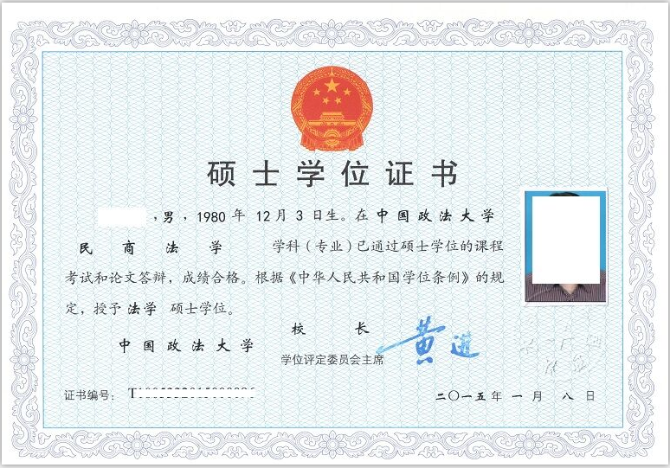

九：联系方式：
010-62719327杜老师
13121135903@qq.com
十：其他事项
上课地点：北京（中国政法大学）

中国政法大学在职法学硕士研究生
报 名 表
姓 名 |  | 性 别 |  |  |  | 出生年月
民 族 |  | 籍 贯 |  |  |  | 党 派
最高学历 |  | 原专业 |  |  |  | 外语语种
身份证号
拟报专业 | 行政法学□ 刑法学□ 经济法学□ 诉讼法学□
工作单位 |  |  |  |  |  | 职务/职称
通讯地址 |  |  |  |  |  | 邮 编
联系电话 | （办） （宅） （手机）
电子信息 | 网址： 电子信箱：
工作简历
及
学术成果
单 位  推荐意见 | 年 月 日 |  |  | 中国政法  大 学  审查意见 | 年 月 日

